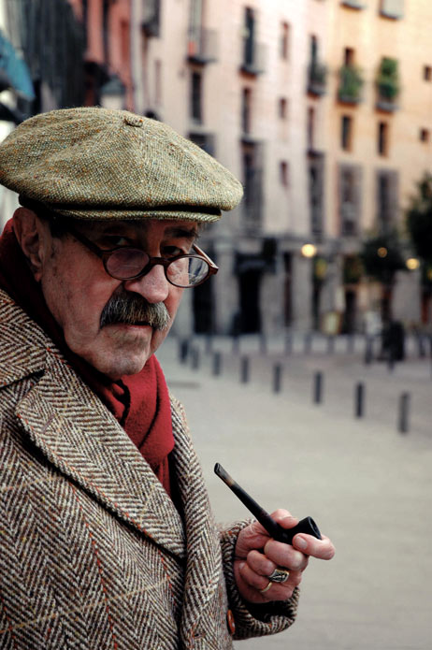
Günter Wilhelm Grass
鈞特葛拉斯於1927年10月16日出生於但澤自由市(Freie Stadt Danzig)現在位於波蘭格但斯克市(Gdańsk)。因為母親是天主教徒的緣故，葛拉斯篤信天主教，從小雖受到了納粹思想的影響，且曾經身為納粹青年(HiIlterjugend)，但是他非常不喜歡這段往事。
15歲的時候(1942年)，葛拉斯自願從軍，做過空軍的志願軍官及一些社區服務之後。在他17歲(1944年)時加入了納粹軍的禁衛軍。加入禁衛軍的這段往事是在《剝洋蔥》(Beim Häuten der Zwiebel)這本葛拉斯的回憶錄裡面，自己揭露出來的。 2006年出版後，引起相當大的爭議，因為葛拉斯是有名反納粹的作家，1944年到1946年間從軍而被美軍所俘虜過，戰後他在杜塞道夫(Düsseldorf)當過農夫及礦工 後在柏林(Berlin)學習藝術課程(1947年到1948年)。1955年他加入了47社(Gruppe 47)。1956年到59年間以雕塑家級畫家的身分旅居巴黎，同時在這段時間展開了文學的創作，1959年後隨即回到的柏林。1956年出版了他的第一本詩集，1957年製作了他的第一步戲劇。1959年時鈞特葛拉斯因為《錫鼓》(鐵皮鼓)(Die Blechtrommel)，這本充滿寓言性質及內容廣泛的流浪漢小說，而有了國際性的突破。 這本書則在1978年被Volker Schlöndorff拍成電影上映，《錫鼓》、《貓與鼠》(Katz und Maus)及《狗年月》(Hundejahre)合稱但澤三部曲(Danzig Trilogie)。

- 16.Okt.1927 geboren
- 1942 freiwillig zur Wehrmacht
- 1944 Waffen-SS
- 1944-46 Kriegsgefangenschaft
- 1947-48 Lehre bei einem Steinmetz in Düsseldorf absolvierte
- 1948-52 Grafik und Bildhauerei in Düsseldorf studierte
- 1953-56 Bildende Künste in Berlin studierte
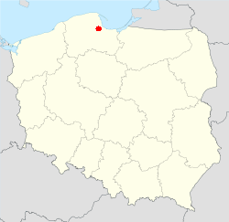
- 1955 Gruppe47
- 1956 als Lyriker
- 1957 als Dramatiker.

Danzig(Gdańsk)
但澤(Danzig)，也稱但澤自由市(Freie Stadt Danzig)，在歐洲歷史上曾兩度出現，一次大戰之後因為此地絕大多數人口為德國人，所以無法併入波蘭領土內，最終形成了一項折衷辦法，便是在這塊區域成立但澤自由市，此城市擁有自己的貨幣。1933年納粹黨取得了但澤自由市選舉的勝利，所以在1939年時與德國合併。二次戰中， 但澤幾乎被化為灰燼。戰後，但澤自由市被劃入波蘭領地，更名為格但斯克(Gdańsk)，但澤的主要民族從德國人變成了波蘭人。


Die Waffen Schutzstaffel(Waffen-SS)
武裝黨衛隊（Die Waffen Schutzstaffel，簡稱Waffen-SS）是納粹德國黨衛隊在二戰中是裝備最先進的部隊，並擁有不敗的名聲。其參與了納粹的許多戰爭罪行，例如：大屠殺，其中包括處決戰俘、平民或兒童，進行種族滅絕。黨衛隊被納粹當成精英中的精英，理論上所有黨衛隊的成員都是按照血統（必須是純種日耳曼人）和意識形態的標準嚴格挑選出來的。

Gruppe 47
「四七社」指1947年到1967年此20年之間，由Hans Werner Richter邀請的德語作家們，齊聚在一起所共從舉辦的文學聚會。在聚會上與會者評論被朗讀出的作品，藉此推廣年輕但尚未成名的作家。參加者通過民主的票選給予作品「四七社獎」的肯定，所以被年輕的德語作家看成是文學生涯的起點。四七社沒有固定的會員及組織形式，當次參加的成員完全依照Hans Werner Richter的邀請名單。四七社後來成為德國頗具影響力的文學組織，它吸引了當代重要的作家與文學批評家參加。在文化和政治方面也有所影響。1967年最後一次會議之後，許多過往的與會者仍然保有對德語文學發展指標性的意義。葛拉斯曾在1958年時 曾因《鐵皮鼓》得到四七社獎的肯定。

Nachkriegsliteratur
戰後文學是指二次大戰後根據戰爭的印象及納粹主義所產生的文學。歷史上來說戰後這段時間的結束很難界定。一般來說德語戰後文學階段是從1945年到47社的瓦解。
Die Blechtrommel
《鐵皮鼓》寫於二次世界大戰後，故事的地點背景為波蘭的但澤(Danzig)市，主人翁叫做Oskar Matzerath。以他在1952-1954年間住在療養院里時回憶往事，而寫下的自傳。故事從Oskar誕生在但澤開始講起。由於先天賦予了可以擊碎玻璃的刺耳尖叫，Oskar將它用作對抗成人世界的武器，並聲稱自己是一生下來便智力超常、具有透視聽覺的嬰孩。三歲生日那天他得到了一個禮物—鐵皮鼓，在看穿了成人世界的愚蠢和虛偽之後，Oskar決定停止長大，從此身高一直停留在三歲的高度。
Oskar認為自己有兩個「假設的父親」，一個是母親的丈夫Alfred，納粹黨員；另一個是她的秘密情人Jan，波蘭人。Oskar母親死後，他的父親Alfred娶了保姆Maria，同時也是Oskar的第一位情人。他們結婚後，Maria給Oskar生了一個兒子Kurt。Oskar希望他兒子在三歲時也停止生長，卻失望的發現Kurt堅持要長大。
戰爭時期Oskar加入了侏儒表演劇團，在前線陣地為德國軍隊表演。他的第二個情人，同樣也是侏儒的Roswitha，在諾曼第登陸時死於轟炸，之後Oskar就回到了家鄉。很快蘇聯軍隊奪取了但澤，Alfred在試圖吞下納粹領章時被亂槍打死。
戰後，Oskar與Maria和兒子一起搬到了Düsseldorf，在那裡他做了裸體模特並雕刻墓碑。愛上了鄰居Dorothea修女，卻沒有引誘她。Oskar潛心於研究鐵皮鼓，成為了受到歡迎爵士鼓手，變得出名和富有。有一天他散步時發現了一截斷指 是被謀殺的Dorothea修女的無名指。Oskar此時已厭倦了名利帶給他的困擾，於是偽認自己是謀殺犯而被送進了精神病療養院，在那裡寫下了回憶錄自述。

Katz und Maus
《貓與鼠》背景設在納粹統治時期的但澤，故事的敘述者是主角Mahlke的同學Pilenz。循規蹈矩的中學生Mahlke因為特別突出的喉結引起了同學Pilenz的注意。在Pilenz的眼中覺得Mahlke的喉結很像隻不停在跑的老鼠，所以惡作劇的抓了一隻貓把貓的爪子放在Mahlke的脖子上，讓貓去抓他的喉結。
Mahlke逐漸增大的喉結造成了他的困擾，為了不讓別人注意到他的喉結，他想做出不同的事蹟來轉移別人對他的注意力，例如：淺水、在脖子上戴各種裝飾品，甚至去偷取一名海軍軍官的鐵十字勳章，結果反被學校退學。在軍隊裡面Mahlke受到一位官太太的青睞，並與官太太發生了關係，事跡敗露以後，原本Mahlke應該要受到處分，不過因為他剛好發現了敵軍的地下倉庫，功過相抵。後來他加入了坦克部隊，因為英勇善戰、戰績卓越而獲得了一枚真正屬於他的鐵十字勳章。
衣錦還鄉的Mahlke一心想在母校做一次演講，以恢復他過去受所的名譽。但是由於學校校長從中作梗 Mahlke便無法如願以償，一怒之下打了學校校長，後來Mahlke逃跑，跑去潛水，就在此沒有出現。
Hundejahre
《狗年月》中Mastern是一個磨坊主人的兒子和猶太裔的Amsel從小時候便是好朋友 Mastern身強體健 為人仗義 而Amsel頭腦聰明 有藝術天份 兩人原是形影不離的好朋友 但自從希特勒上台以後Mastern投入了納粹的懷抱 兩人便形同陌路 在納粹罪猖狂的時候 Mastern甚至當上了衝鋒隊隊長 在一次任務的執行時 居然對Amsel痛下毒手 事後Mastern沒能繼續受到重用而離開了衝鋒隊 離開衝鋒隊以後他開始反省自己的惡行 傷害朋友的內疚及懊悔折磨著他 原本已泯滅的人性又重新萌生了 之後因為無法過生活 所以又只好去從軍 但是又被英國人給俘虜 納粹投降以後 他從戰俘營回到德國

＂Der Hund steht zentral＂
「狗處於中心。」
＂Oder halte dich an den Hund, dann stehst du zentral＂
「或者是站在狗那邊，這樣你就會處在中心。」

註：狗→納粹黨員 狗主人→希特勒

